鸡西市第十六中学 化学 (学科)教案20 年 月
课题 |  | 第3讲 碳和碳的氧化物（一） |  | 备课人 | 刘 波
教  学  目  标 |  | 知识目标[] | 能区分碳单质，熟练碳的化学性质了解碳的循环
 |  | 能力目标 | 培养学生熟练运用知识，提高应考能力
 |  | 情感目标 | 振奋精神，激发斗志，增强自信
教学重点 |  | 碳的化学性质
教学难点 |  | 碳的化学性质
主要教法 |  | 归纳法，合作探究法，讲授法
教学媒体 |  | 多媒体
教 学 过 程
, 碳单质的性质和用途)
1．透明的__金刚石__、灰色的__石墨__和足球状的C₆₀都是由碳元素组成的单质，但是由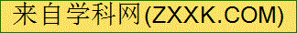于它们的__碳原子排列方式__不同，因此它们的性质存在着明显差异。
2．常见碳单质的物理性质及用途
3.木炭、活性炭
1)木炭： (2)活性炭(高频考点)：吸附作用较木炭强，可用于防毒面具的__滤毒__罐，制糖工业的脱色剂，城市污水、工业废水和饮用水在深度净化处理时也要用到活性炭。
, 单质碳的化学性质)
1．稳定性：常温下，碳的化学性质__不活泼__。
2．可燃性：
3．还原性：
①与CuO反应：__C＋2CuO=====2Cu＋CO₂↑__；
②与Fe₂O₃反应：__3C＋2Fe₂O₃=====4Fe＋3CO₂↑__(焦炭可以把铁从它的氧化物矿石里还原出来)；
③与CO₂反应：__C＋CO₂=====2CO__。含氧化合物里的氧被夺去的反应叫__还原反应__；上述反应体现了碳的__还原__性，利用此性质常用于__冶金__工业。
4．碳还原氧化铜的实验：
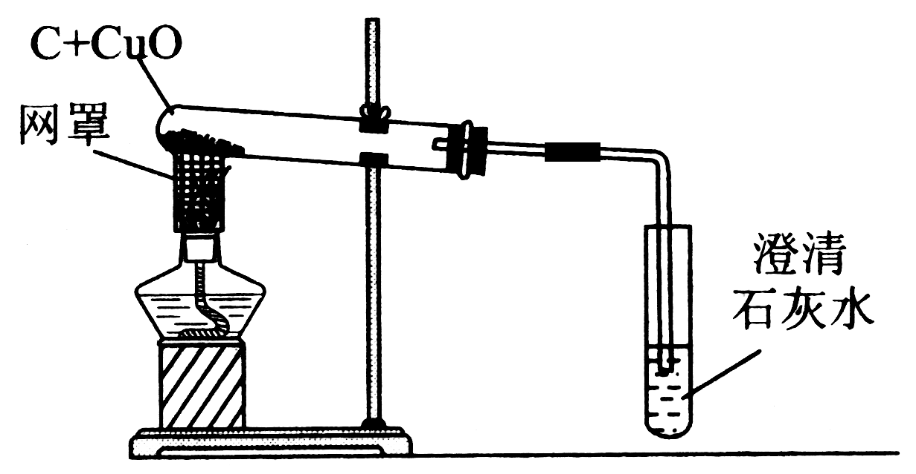
实验时会观察到试管内的黑色粉末逐渐变成__红__色，澄清的石灰水__变浑浊__；实验时酒精灯上加网罩的目的是__使火焰集中并提高温度__；实验完毕后，要先把导管从直立试管中撤出，然后再熄灭酒精灯，其原因是__防止直立试管内的液体倒吸回试管内，使其破裂__；然后再等到横卧试管冷却后才能把其内部的粉末倒在纸上观察，其目的是__防止生成的铜再被空气中的氧气氧化成氧化铜__。
, 碳循环及温室效应)
1．自然界中产生CO₂的途径有__化石燃料的燃烧及动植物的呼吸作用等__，消耗CO₂的途径有__绿色植物的光合作用及海水的吸收__。
2．温室效应的危害：__可能导致两极的冰川融化，使海平面升高，淹没部分沿海城市，以及使土地沙漠化、农业减产。
3．防止温室效应进一步增强的措施：__减少使用煤、石油、天然气等化石燃料，更多地利用太阳能、风能、地热能等清洁能源；大力植树造林，严禁乱砍滥伐森林；在日常生活中每一个人都应该传播“低碳”理念，倡导“低碳”生活等__。

例题：【例1】下列关于碳的几种单质的组成和用途的说法，错误的是( )
A．璀璨夺目的钻石是由碳元素组成的
B．长期未用难以开启的铁锁可在锁孔中加入少量铅笔芯粉末作润滑剂
C．铅笔芯主要是用铅和少量炭粉制成的
D．活性炭可作防毒面具的滤毒剂
【例2】下列关于碳及其氧化物的说法，正确的是( )
A．CO和CO₂都可将氧化铜还原为铜
B．CO₂的排放不是导致酸雨的原因
C．在室内放一盆澄清石灰水可防止CO中毒
D．铅笔字迹易变模糊是因为常温下石墨化学性质活泼
【例3】下列关于二氧化碳的说法正确的是( )
A．二氧化碳不供给呼吸，也不能作为植物养料
B．实验室常用纯碱粉末和盐酸制取二氧化碳
C．干冰可用作制冷剂和制造舞台云雾
D．若二氧化碳在空气中含量过高，则会引发酸雨
小结：学完本节课你有哪些收获和疑问
作业拓展：
课后  反思 | 教学成败得失及改进设想：

